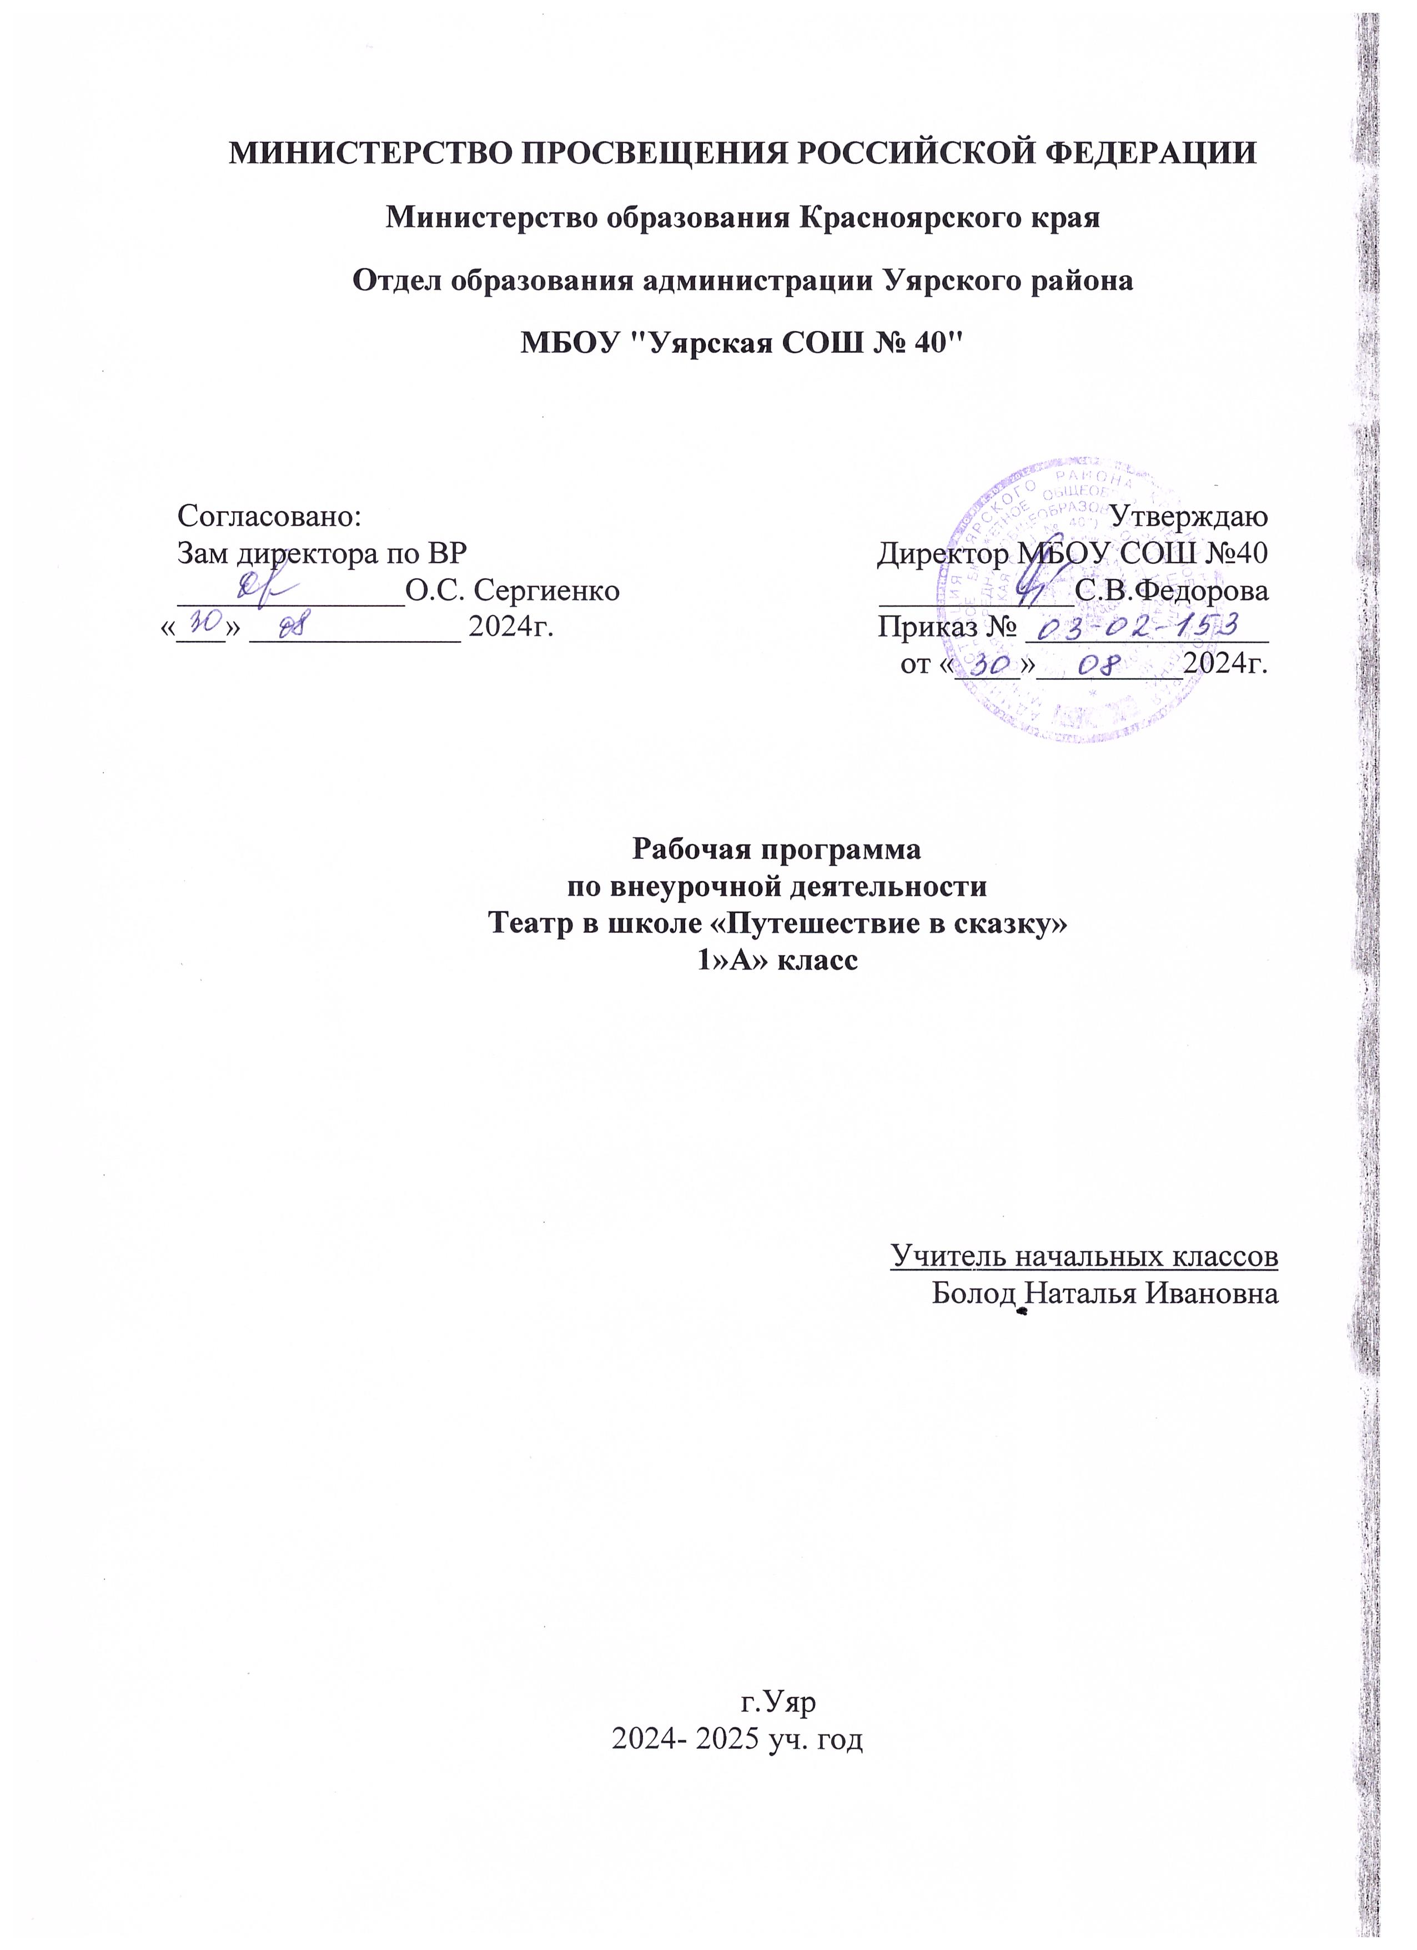

ПОЯСНИТЕЛЬНАЯ ЗАПИСКА

Рабочая программа курса «Введение в финансовую грамотность» для обучающихся 1 класса составлена на основе программы начального общего образования Федерального государственного образовательного стандарта начального общего образования (далее — ФГОС НОО).
Основной образовательной программой начального общего образования МБОУ Уярская СОШ № 40 приказ 03-02-045 от 21.08.2015 г

Театр - это волшебный мир искусства, где нужны самые разные способности. И поэтому, можно не только развивать эти способности, но и с детского возраста прививать любовь к театральному искусству.
Программа ориентирована на развитие личности ребенка, на требования к его личностным и метапредметным результатам, направлена на гуманизацию воспитательно-образовательной работы с детьми, основана на психологических особенностях развития младших школьников.

Актуальность
В основе программы лежит идея использования потенциала театральной педагогики, позволяющей развивать личность ребёнка, оптимизировать процесс развития речи, голоса, чувства ритма, пластики движений.
Новизна образовательной программы состоит в том, что учебно-воспитательный процесс осуществляется через различные направления работы: воспитание основ зрительской культуры, развитие навыков исполнительской деятельности, накопление знаний о театре, которые переплетаются, дополняются друг в друге, взаимно отражаются, что способствует формированию нравственных качеств у воспитанников объединения.
Программа способствует подъему духовно-нравственной культуры и отвечает запросам различных социальных групп нашего общества, обеспечивает совершенствование процесса развития и воспитания детей. Выбор профессии не является конечным результатом программы, но даёт возможность обучить детей профессиональным навыкам, предоставляет условия для проведения педагогом профориентационной работы.
Полученные знания позволят воспитанникам преодолеть психологическую инертность, позволят развить их творческую активность, способность сравнивать, анализировать, планировать, ставить внутренние цели, стремиться к ним.

Целью программы является обеспечение эстетического, интеллектуального, нравственного развития воспитанников. Воспитание творческой индивидуальности ребёнка, развитие интереса и отзывчивости к искусству театра и актерской деятельности.
Задачи, решаемые в рамках данной программы:
- знакомство детей с различными видами театра (кукольный, драматический, оперный, театр балета, музыкальной комедии);

- поэтапное освоение детьми различных видов творчества;
- совершенствование артистических навыков детей в плане переживания и воплощения образа, моделирование навыков социального поведения в заданных условиях;
- развитие речевой культуры;
- развитие эстетического вкуса;
- воспитание творческой активности ребёнка, ценящей в себе и других такие качества, как доброжелательность, трудолюбие, уважение к творчеству других.

Место курса в учебном плане
На реализацию театрального курса в 1 классе отводится 33 часа в год (1 час в неделю).

Формы работы: групповые и индивидуальные занятия для отработки дикции, мезансцены.
Основными формами проведения занятий являются:
- театральные игры,
- конкурсы,
- викторины,
- беседы,
- экскурсии в театр и музеи,
- спектакли
- праздники.
- Постановка сценок к конкретным школьным мероприятиям, инсценировка сценариев школьных праздников, театральные постановки сказок, эпизодов из литературных произведений, - все это направлено на приобщение детей к театральному искусству и мастерству.

Личностные, метапредметные и предметные результаты освоения программы

Личностные результаты
У учеников будут сформированы:
- потребность сотрудничества со сверстниками, доброжелательное отношение к сверстникам, бесконфликтное поведение, стремление прислушиваться к мнению одноклассников;
- целостность взгляда на мир средствами литературных произведений;
- этические чувства, эстетические потребности, ценности и чувства на основе опыта слушания и заучивания произведений художественной литературы;
- осознание значимости занятий театральным искусством для личного развития.

Метапредметными результатами изучения курса является формирование следующих универсальных учебных действий (УУД).
Регулятивные УУД:
Обучающийся научится:
- понимать и принимать учебную задачу, сформулированную учителем;
- планировать свои действия на отдельных этапах работы над пьесой;
- осуществлять контроль, коррекцию и оценку результатов своей деятельности;
- анализировать причины успеха/неуспеха, осваивать с помощью учителя позитивные установки типа: «У меня всё получится», «Я ещё многое смогу».
Познавательные УУД:
Обучающийся научится:
- пользоваться приёмами анализа и синтеза при чтении и просмотре видеозаписей, проводить сравнение и анализ поведения героя;
- понимать и применять полученную информацию при выполнении заданий;
- проявлять индивидуальные творческие способности при сочинении рассказов, сказок, этюдов, подборе простейших рифм, чтении по ролям и инсценировании.
Коммуникативные УУД:
Обучающийся научится:
- включаться в диалог, в коллективное обсуждение, проявлять инициативу и активность
- работать в группе, учитывать мнения партнёров, отличные от собственных;
- обращаться за помощью;
- формулировать свои затруднения;
- предлагать помощь и сотрудничество;
- слушать собеседника;
- договариваться о распределении функций и ролей в совместной деятельности, приходить к общему решению;
- формулировать собственное мнение и позицию;
- осуществлять взаимный контроль;
- адекватно оценивать собственное поведение и поведение окружающих.
Предметные результаты:
Учащиеся научатся:
- читать, соблюдая орфоэпические и интонационные нормы чтения;
- выразительному чтению;
- различать произведения по жанру;
- развивать речевое дыхание и правильную артикуляцию;
- видам театрального искусства, основам актёрского мастерства;
- сочинять этюды по сказкам;
- умению выражать разнообразные эмоциональные состояния (грусть, радость, злоба, удивление, восхищение)

Планируемые результаты освоения программы

Учащиеся должны знать:
- правила поведения зрителя, этикет в театре до, во время и после спектакля;
- виды и жанры театрального искусства (опера, балет, драма; комедия, трагедия; и т.д.);
- чётко произносить в разных темпах 8-10 скороговорок;
- наизусть стихотворения русских авторов.
Учащиеся должны уметь:
- владеть комплексом артикуляционной гимнастики;
- действовать в предлагаемых обстоятельствах с импровизированным текстом на заданную тему;
- произносить скороговорку и стихотворный текст в движении и разных позах;
- произносить на одном дыхании длинную фразу или четверостишие;
- произносить одну и ту же фразу или скороговорку с разными интонациями;
- читать наизусть стихотворный текст, правильно произнося слова и расставляя логические ударения;
- строить диалог с партнером на заданную тему;
- подбирать рифму к заданному слову и составлять диалог между сказочными героями.

Содержание программы (33 часа)
1 класс

1 раздел. (1 час) Вводное занятие.
На первом вводном занятии знакомство с коллективом проходит в игре «Снежный ком». Руководитель кружка знакомит ребят с программой кружка, правилами поведения на кружке, с инструкциями по охране труда. В конце занятия - игра «Театр – экспромт»: «Колобок».
-Беседа о театре. Значение театра, его отличие от других видов искусств.
- Знакомство с театрами г. Москвы (презентация)
2 раздел. (4 часа) Театральная игра – исторически сложившееся общественное явление, самостоятельный вид деятельности, свойственный человеку.
Задачи учителя. Учить детей ориентироваться в пространстве, равномерно размещаться на площадке, строить диалог с партнером на заданную тему; развивать способность произвольно напрягать и расслаблять отдельные группы мышц, запоминать слова героев спектаклей; развивать зрительное, слуховое внимание, память, наблюдательность, образное мышление, фантазию, воображение, интерес к сценическому искусству; упражнять в четком произношении слов, отрабатывать дикцию; воспитывать нравственно-эстетические качества.

3 раздел. (4 часа) Ритмопластика включает в себя комплексные ритмические, музыкальные пластические игры и упражнения, обеспечивающие развитие естественных психомоторных способностей детей, свободы и выразительности телодвижении; обретение ощущения гармонии своего тела с окружающим миром. Упражнения «Зеркало», «Зонтик», «Пальма».
Задачи учителя. Развивать умение произвольно реагировать на команду или музыкальный сигнал, готовность действовать согласованно, включаясь в действие одновременно или последовательно; развивать координацию движений; учить запоминать заданные позы и образно передавать их; развивать способность искренне верить в любую воображаемую ситуацию; учить создавать образы животных с помощью выразительных пластических движений.
4 раздел. (2 часа) Культура и техника речи. Игры и упражнения, направленные на развитие дыхания и свободы речевого аппарата.
Задачи учителя. Развивать речевое дыхание и правильную артикуляцию, четкую дикцию, разнообразную интонацию, логику речи; связную образную речь, творческую фантазию; учить сочинять небольшие рассказы и сказки, подбирать простейшие рифмы; произносить скороговорки и стихи; тренировать четкое произношение согласных в конце слова; пользоваться интонациями, выражающими основные чувства; пополнять словарный запас.
5 раздел. (3 часа) Основы театральной культуры. Детей знакомят с элементарными понятиями, профессиональной терминологией театрального искусства (особенности театрального искусства; виды театрального искусства, основы актерского мастерства; культура зрителя).
Задачи учителя. Познакомить детей с театральной терминологией; с основными видами театрального искусства; воспитывать культуру поведения в театре.
6 раздел. (20 часов) Работа над спектаклем (пьесой, сказкой) базируется на авторских пьесах и включает в себя знакомство с пьесой, сказкой, работу над спектаклем – от этюдов к рождению спектакля. Показ спектакля.
Задачи учителя. Учить сочинять этюды по сказкам, басням; развивать навыки действий с воображаемыми предметами; учить находить ключевые слова в отдельных фразах и предложениях и выделять их голосом; развивать умение пользоваться интонациями, выражающими разнообразные эмоциональные состояния (грустно, радостно, сердито, удивительно, восхищенно, жалобно, презрительно, осуждающе, таинственно и т.д.); пополнять словарный запас, образный строй речи.
7 раздел. (1 час) Заключительное занятие
Подведение итогов обучения, обсуждение и анализ успехов каждого воспитанника. Отчёт, показ любимых инсценировок.

Тематическое планирование занятий

№ | Тема занятия | Кол-во часов
1 | Вводное занятие. | 1
2 | Театральная игра | 4
3 | Ритмопластика | 2
4 | Культура и техника речи. | 2
5 | Основы театральной культуры. | 3
6 | Работа над спектаклем (пьесой, сказкой) | 20
7 | Заключительное занятие | 1
 | Всего | 33

Календарно - тематическое планирование

№ п/п | Тема занятия | Кол-во часов | Форма занятия | Дата
 |  |  |  | план | факт
1. | Вводное занятие. | 1 | Беседа
2. | Здравствуй, театр! | 1 | Беседа с презентацией
3. | Театральная игра | 1 | Игровые упражнения
4. | В мире пословиц. | 1 | Чтение-игра
5. | Виды театрального искусства | 1 | Беседа с презентацией
6. | Правила поведения в театре | 1 | Игровые упражнения
7. | Театральная азбука. | 1 | Игровые упражнения
8. | Кукольный театр. | 1 | Беседа с презентацией
9. | Театральная игра | 1 | Игровые упражнения
10. | Основы театральной культуры. | 1 | Беседа с презентацией
11. | Театральная игра «Сказка, сказка, приходи». | 1 | Игровые упражнения
12. | Инсценирование мультсказок по книге «Лучшие мультики малышам» | 1 | Практическое занятие  (групповая игра)
13. | Инсценирование народных сказок о животных. | 1 | Практическое занятие  (групповая игра)
14. | Репетиция сказки «Теремок». | 1 | Практическое занятие  (групповая игра)
15. | Репетиция сказки «Теремок». | 1 | Практическое занятие  (групповая игра)
16. | Чтение в лицах стихов А. Барто, И.Токмаковой, Э.Успенского | 1 | Чтение -игра
17. | Постановка сказки «Пять забавных медвежат» В. Бондаренко | 1 | Практическое занятие  (групповая игра)
18. | Постановка сказки «Пять забавных медвежат» В. Бондаренко | 1 | Практическое занятие  (групповая игра)
19. | Культура и техника речи | 1 | Практическое занятие
20. | Инсценирование сказки «Пых» | 1 | Практическое занятие  (групповая игра)
21. | Инсценирование сказки «Пых» | 1 | Практическое занятие  (групповая игра)
22. | Культура и техника речи | 1 | Практическое занятие
23. | Ритмопластика. Просмотр сказок в видеозаписи. | 1 | Просмотр сказок
24. | Чтение по ролям рассказов Сладкова о животных и их инсценирование. | 1 | Чтение-игра
25. | Чтение по ролям рассказов Сладкова о животных и их инсценирование. | 1 | Чтение-игра
26. | Сказки-несказки Бианки. Инсценировка. | 1 | Практическое занятие  (групповая игра)
27. | Инсценирование сказок К.И.Чуковского | 1 | Практическое занятие  (групповая игра)
28. | Инсценирование сказок К.И.Чуковского | 1 | Практическое занятие  (групповая игра)
29. | Ритмопластика | 1 | Пластические игры и упражнения
30. | Театральная игра | 1 | Практическое занятие
31. | Инсценирование басен Крылова. | 1 | Практическое занятие  (групповая игра)
32 | Инсценирование басен Крылова. | 1 | Практическое занятие  (групповая игра)
33. | Праздник « Прощание с 1  классом» | 1 | Праздник в классе

Список литературы

1. И.А. Генералова «Театр» (пособие для дополнительного образования) М: «Баллас» 2010
2. Аникеева Н.П. Воспитание игрой. – М. 1987
3. Григорьев Д.В. Степанов П. В. Внеурочная деятельность школьников. - М.2010 г.
4. Генералова И.А. Театр (Методические рекомендации для учителя). – М., 2005.
5. Макарова Л.П. Театрализованные праздники для детей. – Воронеж. 2003.
6. Дж.Родари. Грамматика фантазии. – М. 1978
7. Чурилова Э.Г. Методика и организация театрализованной деятельности дошкольников и младших школьников. – М. 2003.
8. Алянский, Ю.Л. Азбука театра / Ю.Л. Алянский. – М.: АРКТИ, 1998.
9. Зарубина, В.Е. Куклы / В.Е. Зарубина. – М.: ТЦ «Сфера», 2001.
10. Фесюкова, Л.Б. Воспитание сказкой / Л.Б. Фесюкова. – М.: Фолио, 2000.
11. Ястребова, А.В. Хочу в школу / А.В. Ястребова, О.И. Лазоренко. – М.: АРКТИ, 1999.
12. Сценарии сказок, пьес, детские книги.

Электронные образовательные ресурсы

1. Основы дикции, сценическая речь. Творческая площадка «Твоя сцена»: [Электронный ресурс]. URL: http://stage4u.ru/o-shkole/stati-i-materialy/79.
2. Подготовка публичных выступлений в разных жанрах: [Электронный ресурс]. URL: http://bibliofond.ru .
3.Устройство сцены в театре
http://istoriya-teatra.ru/theatre/item/f00/s09/e0009921/index.shtml
4.Методическое пособие – практикум «Ритмика и сценические движения»
http://www.htvs.ru/institute/tsentr-nauki-i-metodologii
5. Методическое пособие – практикум «Культура и техника речи»
http://www.htvs.ru/institute/tsentr-nauki-i-metodologii
6. Методическое пособие – практикум «Основы актёрского мастерства»
http://www.htvs.ru/institute/tsentr-nauki-i-metodologii
7. Сайт «Драматешка» «Театральные шумы»http://dramateshka.ru/index.php/noiseslibrary
8. Сайт «Драматешка» «Музыка»http://dramateshka.ru/index.php/music
- Электронные презентации «Правила поведения в театре», «Виды театрального искусства»

